定密工作数字化管理系统设计报告
24337076 王泰然
中山大学 国家保密学院
一．设计背景与目的
（一）项目背景
国家秘密是关系国家安全和利益的重要信息资源。根据《中华人民共和国保守国家秘密法》及其实施条例要求，各机关、单位应建立完善的定密管理制度，对涉密信息进行科学定密、规范管理和全过程监督。传统定密工作主要依赖纸质审批、人工判断和线下备案，存在着定密依据查询困难、定密流程缺乏统一标准、
定密责任难以追溯、密级变更和解密管理不规范、监督检查效率较低、文件密点识别依赖人工经验、容易遗漏等问题。
随着信息化办公的发展，涉密文件数量持续增长，传统管理模式已难以满足现代保密工作的需要。因此，有必要建设一套数字化、流程化、智能化的定密工作管理系统，实现国家秘密全生命周期管理。

（二）建设目标
本系统以国家保密法律法规为依据，以定密工作流程为主线，实现定密权限管理、定密依据管理、国家秘密确、；国家秘密变更与解除、密点标注管理、定密监督检查、AI辅助密点识别、最终构建“可追溯、可审计、可监督、可智能辅助”的数字化定密管理平台。

二、系统总体设计
（一）设计原则
1. 依法定密原则
依法定密是本系统设计和运行的基础原则。系统严格依据《中华人民共和国保守国家秘密法》《中华人民共和国保守国家秘密法实施条例》以及相关保密规章制度开展定密工作，将法律法规要求嵌入系统业务流程之中。在文件定密、密级变更、解除定密等关键环节，系统要求用户必须选择相应的定密依据，并记录相关法律条款和业务依据，确保每一次定密行为都有明确的法律支撑和制度依据。通过将定密依据数字化管理，可以有效避免随意定密、过度定密和失泄密风险，提高定密工作的规范化和法治化水平。

2. 权限控制原则
根据《保密法》第十七条规定，中央国家机关、省级机关及其授权的机关、单位可以确定绝密级、机密级和秘密级国家秘密；设区的市、自治州一级的机关及其授权的机关、单位可以确定机密级和秘密级国家秘密。具体的定密权限、授权范围由国家保密行政管理部门规定。公安、国家安全机关在其工作范围内按照规定的权限确定国家秘密的密级。
为贯彻国家秘密知悉范围最小化要求，系统采用基于角色和密级的访问控制机制，对不同用户赋予不同的操作权限和访问权限。系统根据用户身份、岗位职责以及授权密级自动判断其可执行的业务操作范围，确保用户只能接触与自身工作职责相关的涉密信息。例如，低密级用户无法查看高密级文件，普通用户无法执行定密、变更密级等管理操作。通过严格的权限控制机制，实现国家秘密分级管理和分类保护，降低信息泄露风险，保障涉密信息安全。

3. 全程留痕原则
为满足定密责任追溯和监督检查要求，系统建立完整的审计日志机制，对用户的登录、文件创建、定密操作、密级变更、解密处理、密点标注等关键行为进行自动记录。日志内容包括操作人员、操作时间、操作对象、操作内容和执行结果等信息，形成完整的电子审计链路。当发生违规操作或保密事件时，可以快速追溯责任主体和操作过程，为保密检查、责任认定和风险分析提供依据。通过全过程留痕管理，提高定密工作的透明度和可监督性。

4. 生命周期管理原则
国家秘密并非永久不变，其密级和保密期限会随着形势发展和工作需要发生变化。根据《保密法》第二十三条规定，国家秘密的密级、保密期限和知悉范围，应当根据情况变化及时变更。国家秘密的密级、保密期限和知悉范围的变更，由原定密机关、单位决定，也可以由其上级机关决定。国家秘密的密级、保密期限和知悉范围变更的，应当及时书面通知知悉范围内的机关、单位或者人员。
因此，系统按照国家秘密生命周期管理思想，对涉密信息实施全过程管理，覆盖国家秘密的确定、变更、延长保密期限、降密、解密以及销毁等环节。在文件定密时同步设置保密期限和知悉范围，并在达到解密条件或期限时提供提醒和审核机制，实现国家秘密动态管理。通过全生命周期管理模式，保证涉密信息始终处于合理、有效和可控的管理状态。

5. 智能辅助原则
随着电子文档数量的快速增长，仅依靠人工识别和判断涉密内容已难以满足实际工作需求。为提高定密效率和准确性，本系统引入人工智能辅助分析机制，在密点标注和文件审查环节利用智能识别技术对文档内容进行自动分析。系统通过敏感关键词匹配、涉密标识检测、个人敏感信息识别以及规则推理等方式，自动发现可能存在的涉密内容，并向定密责任人提供密点位置和密级建议。AI分析结果仅作为辅助参考，最终定密决定仍由定密责任人作出，从而实现“人工决策+智能辅助”的协同工作模式，提高定密工作的科学性和效率。

（二）系统架构设计
系统采用三层架构，表现层负责用户交互，包括：登录界面、文件管理界面、定密界面、密点标注界面、AI分析界面、定密监督界面
业务逻辑层实现核心定密业务：权限验证、定密审批、密级调整、解密处理、AI识别分析、审计监督。
数据存储层保存用户信息、文件信息、定密依据、密点数据、操作日志、定密记录

三、核心功能模块设计
（一）定密权限管理模块
定密权是指机关、单位对某一事项是否属于国家秘密和属于何种密级进行确定，以及变更和解除国家秘密事项的权力。定密权限管理是整个定密工作数字化管理系统的基础模块，其主要目标是确保国家秘密只能由具备相应权限的人员进行确定、变更和解除，从源头上保证定密工作的合法性和规范性。本模块依据《中华人民共和国保守国家秘密法》第十七条关于定密权限的规定进行设计，通过建立完善的权限控制机制，实现用户身份认证、权限分配和访问控制等功能。
在实际工作中，不同岗位人员承担着不同的保密职责，因此系统采用基于角色的权限管理模型。系统将用户划分为管理员、定密责任人和普通用户三类角色。管理员负责系统运行维护、用户管理和权限配置等工作；定密责任人负责国家秘密的确定、密级变更、解密审核以及知悉范围管理等核心业务；普通用户主要负责文件浏览、文件上传以及定密申请等日常操作。通过角色划分，实现业务职责与系统权限的对应，保证权责统一。
除角色权限外，系统还引入密级权限控制机制。根据国家秘密等级划分要求，系统设置秘密、机密、绝密三个密级等级，并为每个用户配置相应的密级访问权限。当用户访问文件时，系统自动比较用户密级与文件密级，只有当用户密级不低于文件密级时，系统才允许其查看、下载或处理相关文件。例如，拥有机密权限的用户可以访问秘密级和机密级文件，但无法访问绝密级文件；绝密权限用户则可以访问所有等级文件。该机制有效落实了国家保密工作中的“知悉范围最小化原则”，避免无关人员接触涉密信息。
为了进一步加强权限管理，系统在执行文件定密、密级变更、解密审批等关键操作时，还会对操作者权限进行二次校验。系统不仅检查用户是否具备相应角色权限，还验证其当前授权密级是否满足操作要求。例如，当用户试图将某文件定为绝密级时，系统会自动判断其是否具备绝密级定密权限；若权限不足，则拒绝执行操作并记录相关日志，从而防止越权定密和违规操作行为的发生。
此外，本模块与系统审计日志模块紧密结合，所有权限相关操作均会自动记录，包括用户登录、权限变更、文件访问、定密操作以及审批行为等。系统能够详细记录操作时间、操作人员、操作对象和执行结果，形成完整的责任追溯链条。当发生违规访问或保密事件时，可以快速定位责任主体，为保密监督检查和责任认定提供依据。
通过建立角色管理、密级控制、权限校验和审计追踪相结合的多层次权限管理体系，本模块有效保障了涉密信息访问的安全性和定密工作的规范性，为整个定密工作数字化管理系统的稳定运行提供了重要支撑。

（二）定密依据管理模块
定密依据是机关、单位确定、变更和解除国家秘密的根据、标准和来源。机关、单位对所产生的国家秘密，应当依据保密事项范围进行定密。定密依据管理模块是定密工作数字化管理系统的重要组成部分，其主要作用是为国家秘密的确定、变更和解除提供合法、规范、统一的依据支撑。根据《中华人民共和国保守国家秘密法》相关规定，国家秘密的确定必须以法律法规和保密事项范围为依据，任何单位和个人不得随意定密。因此，在系统设计过程中，将定密依据管理作为定密业务流程中的必要环节，通过建立标准化、数字化的定密依据库，确保每一次定密行为都有明确的法律依据和制度支撑。
传统定密工作中，定密依据通常分散在法律法规、行业规范以及单位内部制度之中，工作人员在定密过程中需要查阅大量文件，容易出现依据引用不准确、定密标准不统一等问题。为解决这一问题，系统建立统一的定密依据数据库，对各类定密依据进行集中管理和维护，实现定密依据的标准化和规范化。系统内置的定密依据主要包括《中华人民共和国保守国家秘密法》《中华人民共和国保守国家秘密法实施条例》以及单位保密事项范围等内容，同时支持后续新增行业规范、部门规定和专项保密管理制度，以满足不同单位的业务需求。
在定密业务流程中，系统要求定密责任人在进行文件定密时必须选择相应的定密依据，作为确定密级的重要参考。用户完成文件内容分析后，需要从依据库中选择适用的法律条款或保密事项范围，系统根据所选依据自动关联对应的定密记录。若未选择定密依据，系统将禁止提交定密申请，从制度层面避免无依据定密和主观定密现象的发生，确保定密工作的严肃性和规范性。
为了保证定密过程的可追溯性，系统会自动记录每次定密所使用的依据信息，并生成完整的定密档案。记录内容主要包括依据编号、依据名称、定密责任人、定密时间、文件名称以及最终确定的密级等信息。所有记录均长期保存，并与文件信息建立关联关系，形成完整的电子档案体系。当后续需要开展保密检查、责任审查或密级变更工作时，可以快速查询文件的定密依据和历史记录，实现定密全过程可查询、可追踪、可审计。
此外，在国家秘密变更和解除环节，系统同样要求用户重新选择相应的变更依据或解密依据。例如，当某项工作任务完成、相关信息公开或者保密期限届满时，定密责任人需要根据实际情况选择对应依据后方可执行降密或解密操作。系统将自动保存变更前后的依据信息和处理记录，保证国家秘密生命周期管理过程中的每一次调整都有明确依据支撑。
通过构建统一的定密依据管理机制，本模块实现了定密依据的集中管理、规范引用和全过程记录，有效解决了传统定密工作中依据分散、标准不统一以及责任难追溯等问题，提高了定密工作的规范化、制度化和法治化水平，为国家秘密管理工作的准确开展提供了重要保障。

（三）定密责任人管理模块
定密责任人管理模块是定密工作数字化管理系统的重要基础模块，其主要作用是明确国家秘密确定、变更和解除过程中的责任主体，确保定密工作权责清晰、责任落实。根据《中华人民共和国保守国家秘密法》及相关保密制度要求，机关、单位应当明确负责定密工作的责任人员，并对定密行为承担相应责任。因此，本系统专门设计定密责任人管理模块，对定密责任人的身份、权限和履职情况进行统一管理。
在传统定密工作中，定密责任人信息往往通过纸质文件或人工登记方式管理，容易出现责任主体不明确、责任划分不清晰以及后续追溯困难等问题。为解决上述问题，系统建立定密责任人数据库，对所有具有定密权限的人员进行统一登记和管理。系统记录的信息包括姓名、所属部门、职务、授权密级、授权范围以及授权期限等内容，形成完整的责任人档案，为定密工作提供组织保障。
在权限管理方面，系统将定密责任人与权限控制模块进行关联。只有经过授权并录入系统的定密责任人，才能执行国家秘密确定、密级变更和解密审核等关键操作。系统根据责任人的授权等级自动分配相应权限，例如部分责任人仅具备秘密级文件定密权限，而高级责任人则可以处理机密级或绝密级事项。通过授权分级管理机制，确保定密行为始终在法定权限范围内开展。
在实际业务流程中，每一份涉密文件都必须明确对应的定密责任人。当文件进入定密流程后，系统自动记录负责该事项的责任人信息，并与定密依据、密级、保密期限以及知悉范围等内容一同保存。后续如发生密级调整、解密审核或者保密检查，均可通过系统快速查询责任人信息，实现责任全过程可追溯。
通过建立定密责任人管理机制，本系统实现了定密责任主体的明确化、权限管理的规范化以及责任追溯的数字化，有效落实“谁定密、谁负责”的保密工作要求，为国家秘密管理工作的规范开展提供了重要保障。

（四）国家秘密确定模块
国家秘密确定模块是定密工作数字化管理系统的核心业务模块，其主要任务是按照国家保密法律法规要求，对新产生的信息资源进行规范化定密，明确其密级、保密期限以及知悉范围，实现国家秘密的准确识别和有效管理。该模块直接关系到国家秘密管理工作的质量和水平，因此在设计过程中充分结合定密工作的实际流程，将法律要求转化为标准化、可执行的系统业务流程。
在系统中，国家秘密确定遵循统一的定密流程。首先由用户创建或上传待处理文件，随后由具有定密权限的责任人对文件内容进行审查分析。在完成内容审查后，定密责任人需要从系统定密依据库中选择相应的法律依据或保密事项范围作为定密依据，然后根据文件内容的重要程度和泄露后可能造成的危害程度确定相应密级。密级确定后，责任人还需设置保密期限和知悉范围，系统最终生成完整的定密记录并将文件纳入相应的涉密文件管理库。整个流程实现了定密工作的规范化、标准化和数字化管理。
在密级设置方面，系统严格按照国家秘密等级划分标准进行设计，将国家秘密划分为秘密、机密和绝密三个等级。其中，秘密级是一般国家秘密，泄露后会使国家安全和利益遭受损害；机密级是重要国家秘密，泄露后会使国家安全和利益遭受严重损害；绝密级是最重要的国家秘密，泄露后会使国家安全和利益遭受特别严重损害。定密责任人在确定密级时，需要结合涉密内容的重要程度、影响范围以及潜在危害后果进行综合判断，从而确保定密结果与实际涉密程度相匹配。
为了适应不同类型涉密信息的管理需求，系统在保密期限设置方面提供多种管理方式。第一种方式根据保密期限管理，即根据文件性质设定具体保密年限，例如5年、10年或20年等。第二种方式根据解密时间解密，即直接设定具体的解密时间，例如“2030年12月31日解密”，当达到设定日期后系统可自动提醒相关人员开展解密审核工作。第三种方式根据解密条件解密，即当某一特定条件满足时自动进入解密流程，例如“项目结束后解密”“装备退役后解密”“成果公开发布后解密”等。多样化的保密期限设置方式能够更好地满足不同业务场景下国家秘密管理的实际需求，提高保密管理工作的灵活性和科学性。
在知悉范围管理方面，系统依据“最小知悉原则”进行设计。定密责任人在确定国家秘密时，需要同步明确文件的知悉范围，包括可访问该文件的人员、岗位或部门。系统通过权限控制机制自动限制文件访问范围，确保涉密信息仅向履行职责所必需的人员开放，防止涉密信息在不必要范围内扩散。知悉范围信息将与定密记录一同保存，作为后续访问控制和监督检查的重要依据。
为了保证定密工作的规范性和可追溯性，系统在完成定密后自动生成电子定密档案。档案内容包括文件名称、定密依据、密级、保密期限、知悉范围、定密责任人以及定密时间等关键信息，并与审计日志系统关联保存。后续如需开展密级变更、解密审核或保密检查工作，均可通过定密档案快速追溯文件的定密过程和责任主体，实现国家秘密管理全过程留痕和责任可追溯。
通过建立规范统一的国家秘密确定机制，本模块实现了从文件产生到正式定密的全过程数字化管理，有效解决了传统定密工作中标准不统一、记录不完整和责任难追溯等问题，提高了国家秘密确定工作的准确性、规范性和管理效率，为后续密级管理、保密监督和解密审核提供了可靠基础。

（五）知悉范围管理模块
知悉范围管理模块是定密工作数字化管理系统的重要组成部分，其设计依据来源于国家保密工作中的“最小知悉原则”。该原则要求涉密信息只能在履行工作职责所必需的范围内进行知悉和使用，任何人员不得因职务便利或其他原因超范围获取国家秘密。通过科学合理地划定知悉范围，可以有效减少涉密信息扩散风险，降低失泄密事件发生的可能性。因此，在国家秘密确定过程中，明确知悉范围与确定密级、保密期限同样重要，是国家秘密管理的重要环节。
传统保密管理工作中，涉密文件往往通过人工通知或线下授权方式控制访问权限，容易出现授权范围不明确、权限管理不及时以及人员变动后权限未及时收回等问题。为解决上述问题，本系统将知悉范围管理纳入定密业务流程，实现知悉范围的数字化管理和自动化控制。在完成文件定密后，定密责任人需要同步确定该文件的知悉范围，系统依据设置结果自动生成访问控制策略，确保涉密信息只能被授权人员访问。
在具体设计上，系统支持多种知悉范围设置方式。首先，系统支持按照指定人员进行授权管理。定密责任人可以直接选择具体用户作为文件知悉对象，例如某涉密项目仅允许张三、李四等项目核心成员查阅，系统将自动建立人员与文件之间的授权关系，仅授权人员能够访问对应文件。该方式适用于涉密程度较高、参与人员较少的业务场景。
其次，系统支持按照部门进行授权管理。对于涉及多个岗位协同工作的涉密事项，可以将知悉范围直接指定为某个部门，例如保密办公室、技术部门、科研部门等。系统自动将访问权限授予该部门内符合条件的工作人员，并在人员岗位调整时同步更新权限配置，减少人工维护成本，提高权限管理效率。
除了人员和部门授权方式外，系统还支持知悉范围说明功能。定密责任人可以根据实际业务需求填写知悉范围说明，例如“仅限项目组成员查阅”“仅限课题负责人及审核人员使用”“仅限涉密岗位工作人员访问”等内容。该说明信息将与定密记录一同保存，既为权限配置提供依据，也为后续监督检查和责任认定提供参考。
为了确保知悉范围管理真正落到实处，系统将知悉范围信息与权限控制模块进行联动。当用户尝试访问涉密文件时，系统不仅验证其个人密级是否符合要求，还会进一步核查其是否属于文件授权的知悉范围。只有同时满足密级要求和知悉范围要求的用户，系统才允许其查看、下载或处理相关文件。对于不符合条件的访问请求，系统将自动拒绝并记录相关日志，从技术层面实现知悉范围的强制执行。
此外，系统还建立了动态权限管理机制。当用户岗位发生调整、项目结束、部门变更或授权期限到期时，系统能够及时更新对应权限，自动取消不再符合条件人员的访问资格，防止因权限遗留而导致的涉密信息泄露风险。同时，所有授权、变更和撤销操作均记录在审计日志中，实现知悉范围管理全过程可追溯。
通过建立人员授权、部门授权、范围说明和动态权限控制相结合的管理机制，本模块有效贯彻了国家保密工作中的最小知悉原则，实现了涉密信息访问范围的精准控制，提高了国家秘密管理的安全性和规范性，为涉密信息全生命周期管理提供了重要保障。

（六）密点标注模块
密点标注模块是定密工作数字化管理系统中的核心功能模块之一，其主要任务是对文件中的具体涉密内容进行识别、标注和管理。国家秘密通常并非体现在整个文件之中，而是集中存在于文件中的某些关键内容、敏感数据或特定信息片段。例如，一份技术报告中可能只有部分技术参数属于国家秘密，一份工作方案中可能只有部分部署内容涉及保密事项。因此，仅对文件整体进行定密难以准确反映涉密信息的实际分布情况。通过建立密点标注机制，可以实现涉密内容的精细化管理，提高定密工作的准确性和科学性。
在传统保密工作中，密点识别主要依赖工作人员的经验判断，存在识别标准不统一、容易遗漏关键内容以及后续管理困难等问题。为解决上述问题，本系统将密点标注纳入定密业务流程，在文件定密过程中支持对具体涉密内容进行单独标注和记录。定密责任人在审查文件时，可以针对文件中的重要内容进行密点划分，并为每个密点单独设置密级信息，从而形成更加精细化的涉密信息管理体系。
系统支持多种类型密点的标注管理。例如，涉及国家安全的重要数据、科研项目中的核心技术参数、军事领域的作战方案以及敏感人员信息等内容均可作为密点进行标注。对于技术类文件，可以重点标注关键技术指标、实验数据和设计参数；对于管理类文件，可以重点标注涉密计划、内部决策和工作部署；对于人员信息类文件，则可以标注涉密岗位人员身份信息、联系方式以及相关档案内容。通过分类管理，提高不同类型涉密信息的识别和管理效率。
在具体实现过程中，用户可以直接在文件对应位置进行密点标注。系统会自动记录密点的具体内容、所在位置以及对应密级等信息。例如，在某技术文件中，第3页第2段涉及导弹射程参数，定密责任人可将该部分标注为密点，并设定其密级为绝密。系统随后自动保存该密点的位置信息、内容摘要、标注时间以及标注人员信息，实现密点信息的结构化存储和统一管理。
为了便于后续查询和管理，系统建立专门的密点数据库，对所有标注结果进行集中保存。数据库中记录的内容主要包括文件名称、密点编号、密点内容、所在位置、对应密级、标注人员以及标注时间等信息。通过密点数据库，管理人员可以快速查询某一文件包含的全部密点信息，也可以统计不同密级密点的数量和分布情况，为保密检查和风险评估提供数据支持。
此外，密点标注模块还与国家秘密确定模块、知悉范围管理模块以及AI辅助识别模块进行联动。当文件完成密点标注后，系统可以根据密点内容的敏感程度为文件整体定密提供参考依据；同时，知悉范围管理模块可根据密点密级自动调整访问权限；AI辅助识别模块则能够对文件进行自动分析，发现潜在涉密内容并向用户推荐可能的密点位置，辅助完成密点标注工作。通过多模块协同运行，实现涉密信息从发现、标注到管理的全过程闭环控制。
通过建立密点标注机制，本系统实现了从“文件级定密”向“内容级定密”的转变，使国家秘密管理更加精准和细致。该模块不仅提高了涉密信息识别的准确率，也为后续的密级管理、权限控制、监督检查以及AI辅助定密提供了重要基础，有效提升了定密工作的规范化和智能化水平。

（七）AI辅助密点识别模块
AI辅助密点识别模块是本系统的重要创新功能，也是区别于传统定密管理系统的核心特色之一。传统定密工作中的密点识别主要依赖工作人员逐字逐句阅读文档并进行人工判断，不仅工作量大、效率较低，而且容易受到个人经验和专业水平的影响，存在密点遗漏、判断不一致以及定密标准不统一等问题。随着电子文档数量不断增加，单纯依靠人工方式已难以满足现代保密工作的需求。因此，本系统引入人工智能辅助分析技术，利用自然语言处理、文本分析和智能识别等技术手段，对文档内容进行自动分析和风险评估，为定密责任人提供辅助决策支持。
本模块采用“人工决策、AI辅助”的设计理念。AI系统并不直接决定文件密级，而是在用户上传文件后自动完成内容分析和风险识别工作，帮助定密责任人快速发现潜在涉密内容，提高密点识别效率和定密准确率。最终定密结论仍由具备定密权限的责任人审核确认，从而确保定密工作的严肃性和合法性。
在业务流程设计方面，当用户上传待定密文件后，系统首先对文档进行文本解析，提取其中的文字内容和结构信息。随后进入敏感信息检测阶段，通过预设规则库和智能分析模型对文档内容进行扫描，识别可能涉及国家秘密的信息。系统在完成敏感信息分析后，进一步利用实体识别技术对关键内容进行分类和定位，并自动生成密点推荐结果。最后，系统将分析结果展示给定密责任人，由其对推荐密点进行确认、修改或补充后完成正式定密。整个流程实现了从文件上传到密点推荐的自动化处理，大幅降低人工审查负担。
在识别内容方面，系统重点针对保密工作中常见的涉密信息开展智能分析。首先是涉军涉密专业词汇识别，例如导弹、核武器、作战计划、军事部署、武器装备参数、国防工程等敏感内容。当文档中出现相关词汇或相似语义表达时，系统能够自动进行标记并提示用户关注。其次是国家秘密标识识别，系统能够检测文件中出现的“绝密”“机密”“秘密”等涉密标识以及相关保密说明，辅助判断文件涉密等级。此外，系统还具备敏感个人信息识别能力，可以自动发现身份证号码、军官证号码、内部IP地址、联系方式、账号信息等内容，防止因个人敏感信息泄露引发安全风险。
在完成分析后，系统自动生成AI辅助分析报告。报告内容包括发现的密点数量、敏感词分布情况、风险等级评估、推荐密级以及风险原因说明等信息。例如，系统可能检测到文件中存在12处敏感信息，其中包含军事部署内容和内部作战计划，并据此推荐文件密级为机密级，同时给出相应的分析依据和风险提示。通过可视化方式展示分析结果，帮助定密责任人快速了解文档涉密情况，提高决策效率。
为了保证分析结果的可靠性，系统采用多种识别技术协同工作。一方面利用敏感关键词匹配技术快速筛查已知涉密词汇；另一方面结合正则表达式识别身份证号、电话号码、IP地址等具有固定格式的敏感信息。同时，系统还引入命名实体识别技术，对人员、机构、地点、装备型号等关键实体进行自动识别和分类，从而提高复杂文本场景下的识别准确率。通过规则分析与智能分析相结合的方式，增强系统对不同类型涉密信息的发现能力。
相比传统人工审查方式，AI辅助密点识别模块具有明显优势。首先能够显著提高密点发现率，减少因人工疏忽导致的重要涉密内容遗漏；其次能够提高定密工作的准确性和一致性，降低因个人经验差异带来的判断偏差；同时，自动化分析能够大幅缩短文件审查时间，提高定密工作效率。对于大批量文件处理场景，AI辅助分析能够发挥更大的优势，有效减轻定密责任人的工作压力。
通过引入人工智能辅助分析技术，本系统实现了从传统人工定密向智能化定密的转变。AI辅助密点识别模块不仅提高了国家秘密识别和管理水平，也为未来构建更加智能化、自动化的保密管理平台奠定了基础，是本系统最具创新性的设计内容之一。

（八）国家秘密变更与解除模块
国家秘密并非一经确定便永久保持不变，其密级和保密状态会随着工作任务推进、外部环境变化以及信息公开情况的变化而发生调整。因此，根据《中华人民共和国保守国家秘密法》第二十三条和第二十四条关于国家秘密变更与解除的相关规定，本系统设计了国家秘密变更与解除模块，对涉密信息实施动态管理，确保国家秘密管理始终符合实际情况和保密工作要求。
在实际工作中，国家秘密的变更主要包括升密、降密和解密三种情况。升密是指原有密级已无法满足保密要求，需要提高保护等级，例如将秘密级文件调整为机密级文件；降密是指随着涉密信息敏感程度降低，其泄露可能造成的危害减小，因此适当降低密级，例如将机密级文件调整为秘密级文件；解密则是指国家秘密已经不再符合保密条件，或者保密期限届满后不再具有涉密属性，将其由涉密状态调整为非密状态。通过建立动态调整机制，保证国家秘密的密级始终与其实际价值和风险程度保持一致。
为了规范国家秘密变更与解除流程，系统采用标准化审批模式进行管理。当用户提出升密、降密或解密申请时，首先需要填写变更原因以及相应依据，包括法律法规依据、工作任务变化情况或者保密期限届满情况等。系统将自动关联原始定密记录，形成完整的变更申请档案。随后，申请提交至具有相应权限的定密责任人进行审核，审核人员根据申请内容、涉密信息现状以及相关依据进行综合判断，并作出批准或驳回决定。
审核通过后，系统自动更新文件状态和相关信息，包括文件密级、保密期限、知悉范围以及权限控制策略等内容。例如，当某份机密级文件降密为秘密级文件后，系统会同步调整对应的访问权限范围；当文件完成解密后，则自动解除涉密标识并退出涉密文件管理体系。通过自动化处理机制，保证变更结果能够及时准确地反映到系统管理中。
为了确保国家秘密变更工作的规范性和可追溯性，系统对整个变更过程实施全过程留痕管理。从申请提交、依据填写、审核处理到最终结果更新，所有环节均自动记录在审计日志中，包括申请人、审核人、变更时间、变更原因以及处理结果等信息。后续开展保密检查或责任审查时，可以完整还原国家秘密变更和解除的全过程，实现责任可追溯、过程可核查。
通过建立国家秘密动态管理机制，本模块实现了国家秘密从确定到变更再到解除的全生命周期管理，有效解决了传统管理方式中密级长期不调整、解密不及时以及记录不完整等问题，提高了国家秘密管理工作的科学性、规范性和时效性。

（九）定密监督模块
定密监督模块是保障定密工作规范运行的重要管理模块，其主要目标是对定密活动进行全过程监督和检查，确保国家秘密确定、变更和解除等工作严格按照法律法规要求开展。通过监督机制的建立，可以及时发现违规定密、越权定密、随意解密等问题，提高定密工作的规范化水平，强化定密责任落实，形成完整的监督管理闭环。
传统定密工作中，监督检查主要依靠人工抽查和纸质档案核验，不仅工作效率较低，而且难以及时发现问题。为提高监督管理能力，本系统构建数字化定密监督体系，通过审计日志、责任追溯和统计分析等功能，实现对定密全过程的实时监督和动态管理。
审计日志是本模块的重要组成部分。系统对用户在平台中的所有关键操作进行自动记录，包括用户登录、文件上传、文件定密、密级变更、解密审批、密点标注以及权限调整等行为。日志内容主要包括操作人员、操作时间、操作对象、操作内容以及执行结果等信息。例如，当某定密责任人完成文件定密时，系统自动记录其身份信息、定密时间、文件名称以及操作结果，并永久保存相关记录。通过建立完整的审计日志体系，实现所有业务操作全过程留痕管理。
在责任追溯方面，系统为每一项定密活动建立完整档案，详细记录定密责任人、定密依据、定密时间、文件密级以及后续变更情况等信息。当发现定密错误、违规操作或发生失泄密事件时，管理人员可以通过系统快速查询相关记录，准确定位责任主体和责任环节，明确问题产生原因，从而提高责任认定效率和监督检查水平。
此外，系统还支持定密情况统计与分析功能。管理人员可以通过系统查看不同密级文件数量、定密人员工作情况、变更与解密记录以及高风险操作统计结果，从宏观层面掌握单位定密工作开展情况。对于异常行为，例如短时间内大量定密、频繁变更密级或越权访问尝试等情况，系统可自动生成预警信息，提醒管理人员及时开展核查工作，防范潜在保密风险。
通过审计日志记录、责任追溯管理和监督分析机制的有机结合，本模块实现了对定密工作全过程、全环节和全责任主体的监督管理，有效提升了保密管理工作的透明度和可控性，为落实保密责任制和加强国家秘密管理提供了重要技术支撑。

四、系统业务流程设计
为了保证定密工作符合国家保密法律法规要求，本系统按照“依法定密、责任明确、全过程留痕、动态管理”的设计理念，对国家秘密确定、变更与解除以及AI辅助定密等业务进行流程化设计。通过标准化流程控制，将定密依据选择、责任人审核、权限校验和监督管理等环节纳入统一管理，实现定密工作的规范化和数字化运行。

（一）文件定密流程
文件定密是系统最核心的业务流程，其主要目标是在文件产生后及时完成国家秘密确定工作，并建立完整的定密档案。
在实际业务过程中，当用户创建或上传文件后，系统首先对文件进行登记管理。随后，由具备定密权限的定密责任人登录系统，对文件内容进行审查和分析。责任人在充分了解文件内容后，需要从系统内置的定密依据库中选择相应法律法规、保密事项范围或相关制度作为定密依据，确保定密行为符合法律规定。
完成依据选择后，责任人根据文件内容的重要程度和泄露后可能造成的危害程度确定文件密级，并设置相应保密期限。保密期限可以采用固定年限、指定解密日期或条件解密等方式进行管理，以满足不同业务场景下的保密需求。同时，责任人还需要确定文件的知悉范围，明确允许访问该文件的人员或部门，贯彻落实最小知悉原则。
系统在完成上述信息配置后，自动生成定密记录，并将文件纳入涉密文件库进行统一管理。定密记录中包含文件名称、定密依据、密级、保密期限、知悉范围、定密责任人以及定密时间等关键信息，为后续监督检查和责任追溯提供依据。
整个文件定密流程如下：
文件创建→定密责任人登录→选择定密依据→确定密级→确定保密期限→确定知悉范围→生成定密记录→进入涉密文件库
通过该流程设计，确保每份涉密文件均经过规范审核和合法定密，实现国家秘密管理标准化。

（二）密级变更与解除流程
国家秘密具有动态变化特征，其密级和保密状态会随着工作任务推进、环境变化以及信息公开情况发生调整。因此，系统设计了密级变更与解除流程，对国家秘密实施动态管理。
当文件需要升密、降密或者解密时，相关人员首先向系统提交变更申请，并说明变更原因。随后，需要选择相应的法律依据、业务依据或保密期限届满依据作为变更依据。系统自动关联原始定密档案，形成完整的变更申请记录。
申请提交后，由具有相应权限的定密责任人进行审核。审核人员根据文件现状、保密要求以及变更依据进行综合判断，并决定是否批准申请。审核通过后，系统自动更新文件密级、保密期限以及访问权限等信息，同时记录本次变更的全部过程。
整个流程中的申请、审核、修改以及结果确认等环节均自动记录到审计日志中，实现全过程留痕管理，确保后续能够准确追溯每一次密级调整的原因和责任主体。具体流程如下：
提出变更申请→填写变更依据→责任人审核→更新密级或解除定密→记录日志
→完成变更
通过该流程设计，实现国家秘密从确定到解除的全生命周期管理，保证国家秘密管理工作的动态性和规范性。

（三）AI辅助定密流程
为提高密点识别效率和定密准确率，系统在传统定密流程基础上引入人工智能辅助分析机制。该流程采用“AI辅助分析+人工最终决策”的设计模式，在保证定密权威性的同时提高工作效率。
当用户上传待定密文件后，系统首先对文件进行文本解析和内容提取。随后利用敏感词检测、规则匹配以及实体识别等技术，对文档中的敏感内容进行自动分析，识别可能涉及国家秘密的关键信息。系统能够自动发现涉军涉密词汇、敏感技术参数、国家秘密标识以及个人敏感信息等内容，并对其进行定位和分类。
完成分析后，系统自动生成密点推荐结果，包括发现的密点位置、敏感词分布情况、风险等级评估以及推荐密级等信息。同时生成风险分析报告，为定密责任人提供辅助参考。
需要强调的是，AI分析结果仅作为辅助决策依据，不直接决定文件密级。最终定密结论仍由具有法定权限的定密责任人审核确认，从而保证定密工作的合法性和严肃性。AI辅助定密流程如下：
上传文件→AI自动分析→识别潜在密点→推荐密级和风险等级→定密责任人审核确认→正式定密
通过引入人工智能辅助技术，系统能够有效提高密点发现率和定密效率，减少人工遗漏和主观误判，实现传统定密工作向智能化定密模式的转变。

（四）流程图展示
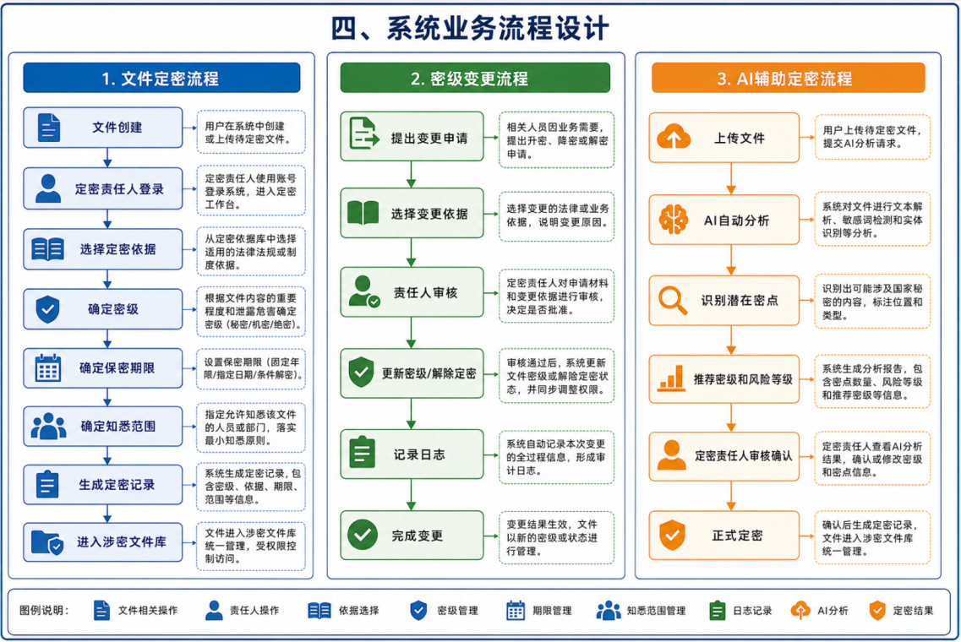
- 系统实际运行展示
创建文件
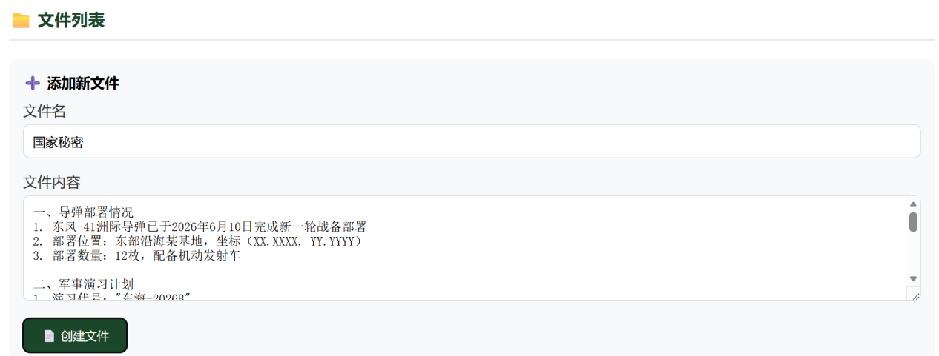
文件定密
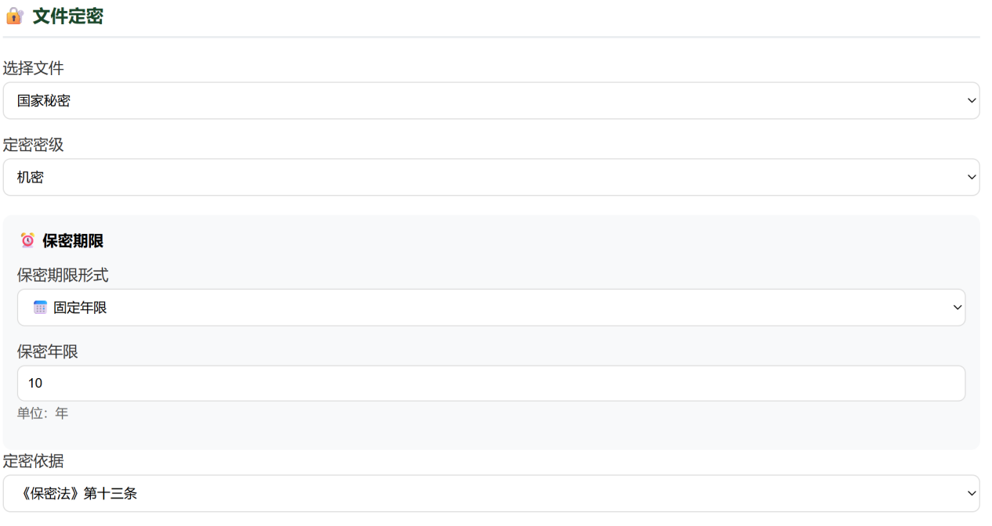
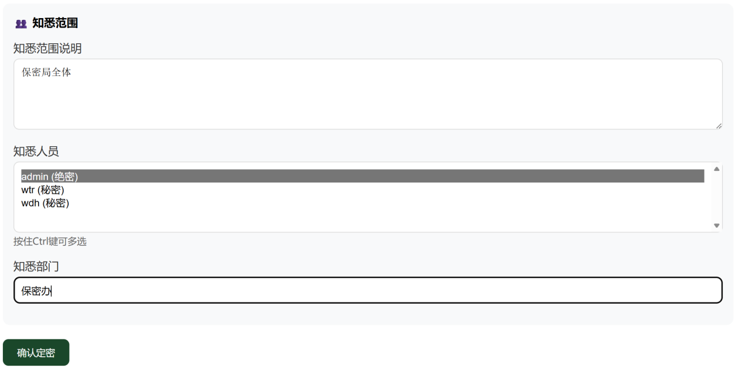
解密形式可选
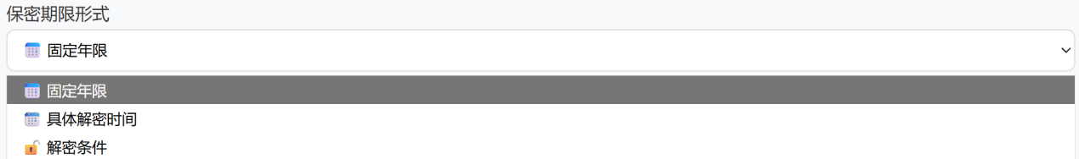
成功创建
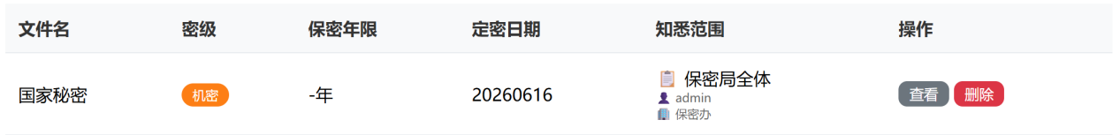
密级变更与解除
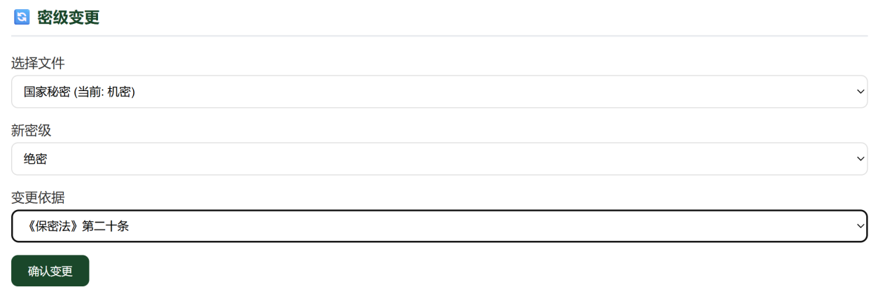
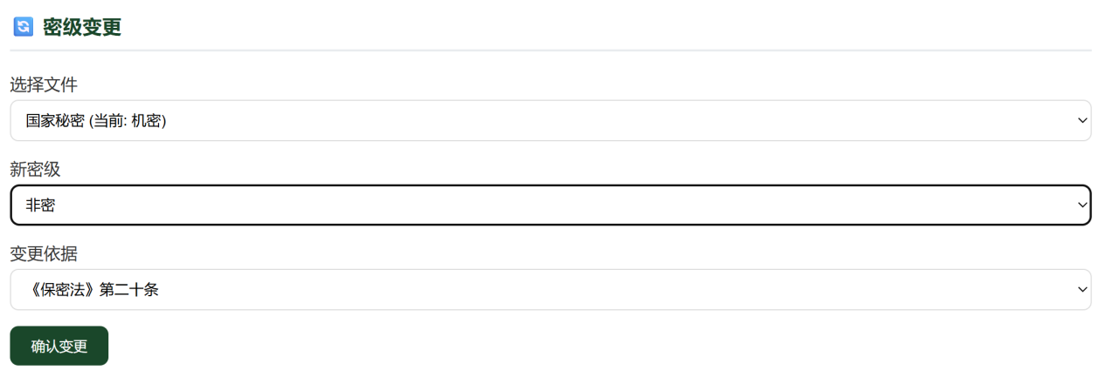
当涉密人员权限不足时，无法查看或变更解除秘密，只能看到其本身密级以下的文件
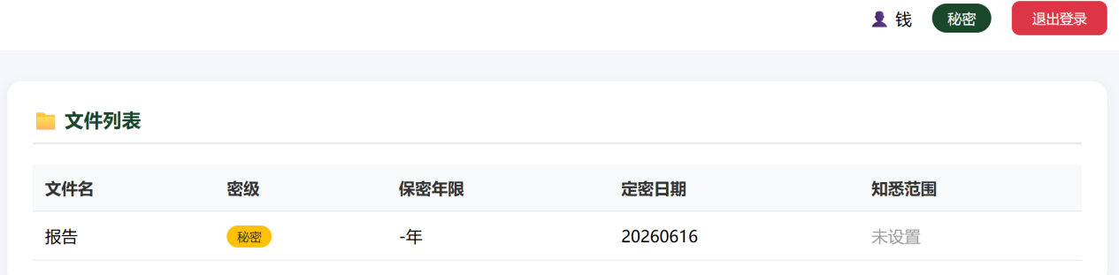
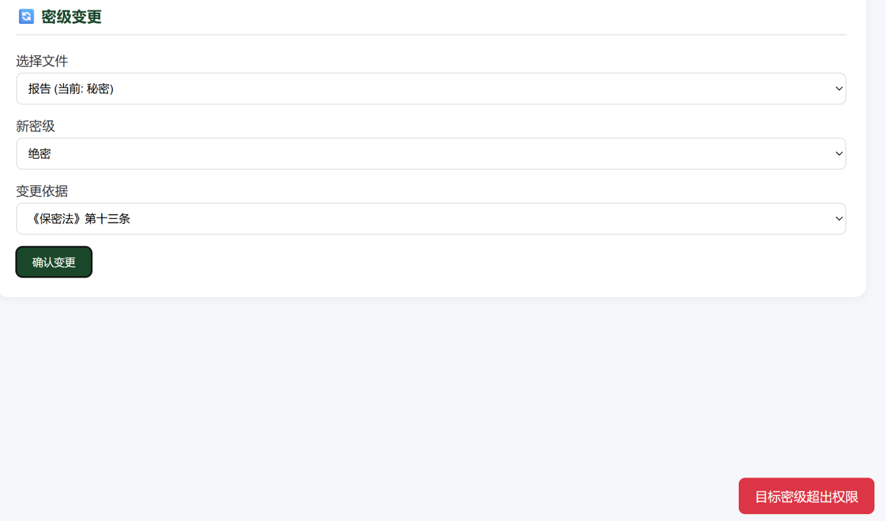
添加密点
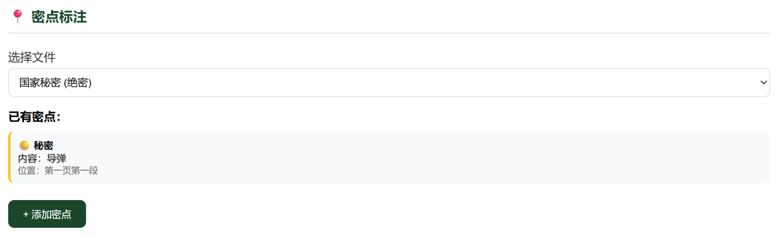
AI辅助密点识别
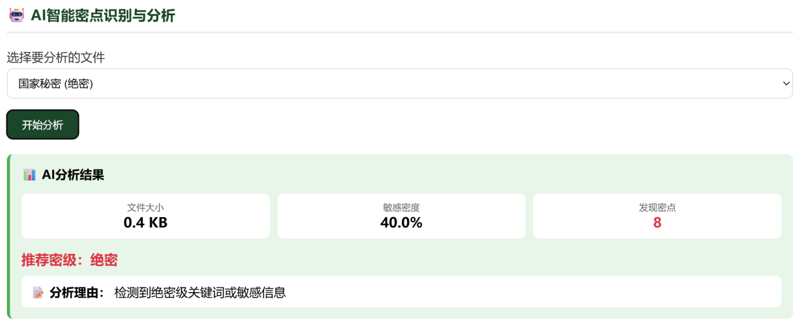
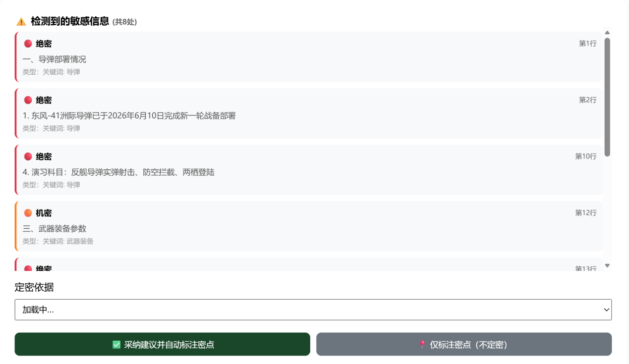
定密监督-审计日志
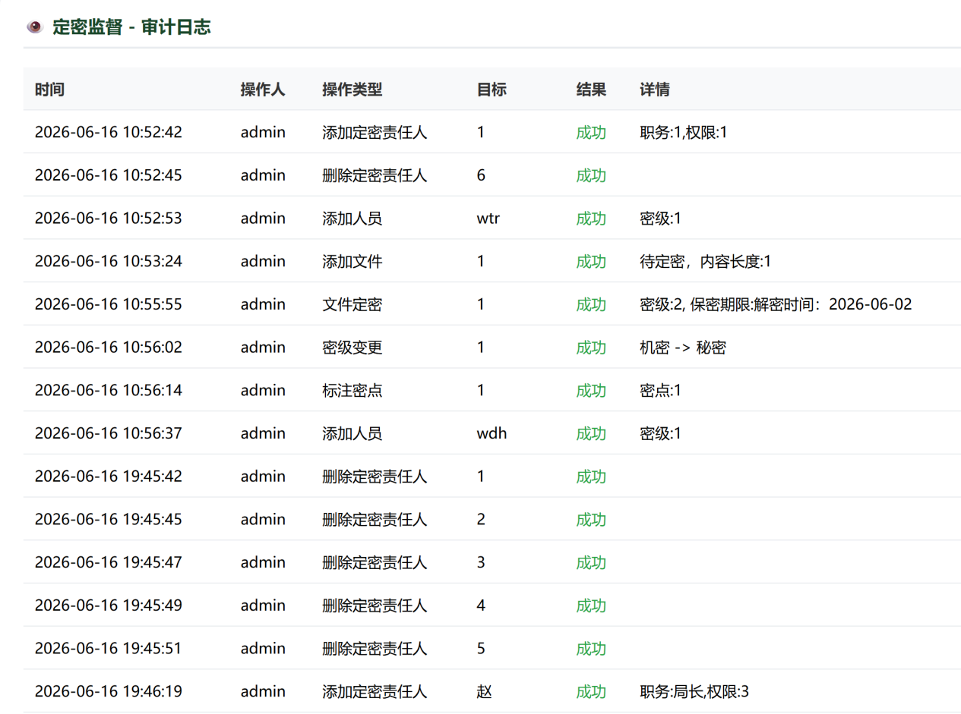
增加涉密人员
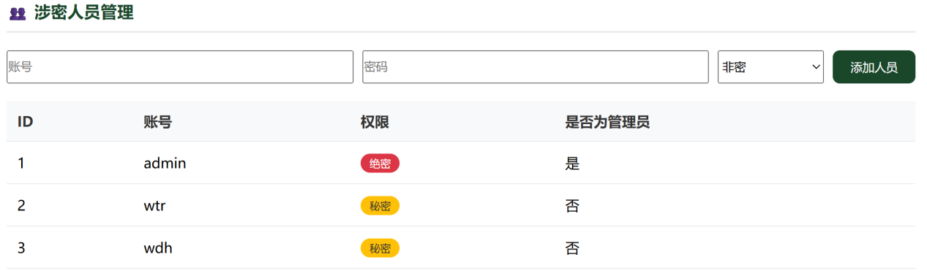
增加定密责任人
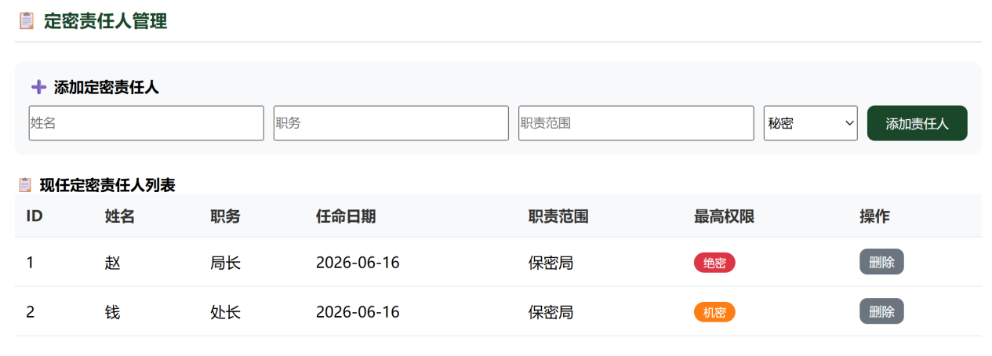

六、总结
本系统依据国家保密法律法规构建定密工作数字化管理平台，实现了定密权限管理、定密依据管理、国家秘密确定、密级变更与解除、知悉范围控制、密点标注、AI辅助识别以及定密监督等核心功能。系统将传统人工定密流程转变为标准化、流程化、数字化管理模式，提高了定密工作的规范性、准确性和效率。

参考文献
- 中华人民共和国保守国家秘密法[M].北京：金城出版社，2024.
- 中华人民共和国保守国家秘密法实施条例[M].北京：金城出版社有限公司，2024.
- 国家秘密定密管理暂行管规定[Z]. 国家保密局令2014年第1号，2014-03-09.

